院/系（班）____________________ 姓名____________________ 学号________________
第三章 遗传的染色体学说与连锁分析
The Chromosome Theory of Inheritance and Linkage Analysis

8．（改编自D8-3, 3rd ed）基因型为gal⁻ thr⁻ azi^{r} lac⁻ ton^{r} mal⁻ xyl⁻ leu⁻的链霉素抗性（str^{r} ）F⁻菌株跟与前者性状相反的原养型Hfr 菌株杂交。在接合60 分钟后，将样品转移到含有链霉素的基本培养基上。原来的混和物中有2×10⁷ 个Hfr 和4×10⁸ 个F⁻。Hfr 基因发生转移的百分数分别是72％ ton^{s} ，0％ mal⁺ ，27％ gal⁺ ，91％ azi^{s} ，0％ xyl⁺，48％ lac⁺。
（1）在原来的混和物中，每一个Hfr 细胞对应于多少个F ⁻细胞？
（2）为了防止Hfr 菌株掩盖重组子的检出，应使用什么反选择剂？
（3）Hfr 菌株转移这些基因最可能的转移顺序是什么？
答：

9．（改编自D8-4, 3rd ed）4 个E. coli Hfr 菌株可以通过接合分别以不同的顺序转移它们的遗传物质。已知遗传标记进入F⁻ 受体的时间，构建一个包含所有这些标记的遗传图，并在相邻的基因之间以时间为单位标出距离。
菌株1 | 标记 | arg — thy — met — thr
 | 时间(min) | 15 21 32 48
菌株2 | 标记 | mal — met — thi— thy — tyr
 | 时间(min) | 10 17 22 33 57
菌株3 | 标记 | phe — his — bio— azi — thr— tyi
 | 时间(min) | 6 11 33 48 49 60
菌株4 | 标记 | his — phe — arg — mal
 | 时间(min) | 18 23 35 45
答：

10．（改编自D8-5, 3rd ed）已知位于色氨酸基因座（trp）上的两个突变体trpA⁻和trpB⁻靠近半胱氨酸基因座（cys）。一个基因型为cys⁺ trpA⁻的细菌菌株被来源于cys⁻ trpB⁻ 菌株的噬菌体转导。同时做反交，即基因型为cys⁻trpB⁻的菌株被来源于cys＋ trpA－菌株的噬菌体转导。两种情况产生的原养型重组子的数目相同。确定色氨酸突变体相对于半胱氨酸基因的顺序。
答：

11．（改自D8-11, 3rd ed）在一般性转导实验中，供体大肠杆菌细胞的基因型是trpC＋pyrF－trpA－受体细胞的基因型为trpC－ pyrF＋ trpA＋ 。用P1 噬菌体转导，对trpC＋进行选择；在选择后的细胞中检查其它基因的转导情况，得到以下结果：
基因型 | 后代数目
trpC＋pyrF－trpA－ | 279
trpC＋pyrF⁺trpA－ | 279
trpC＋pyrF－trpA⁺ | 2
trpC＋pyrF⁺trpA⁺ | 46
（1）决定这3 个基因的顺序。
（2）计算trpC 和pyrF 以及trpC 和trpA 的共转导频率。
答：

12．（改编自D9-10, 3rd ed）测定λ 噬菌体的4 个基因：co、mi、c 和s 之间的连锁关系，得到下列资料：
亲 本 子 代
（1）co ＋ × ＋ mi 5 162 co ＋，6 510 ＋ mi，311 ＋ ＋，341 co mi
（2）mi ＋ × ＋ s 502 mi ＋， 647 ＋ s， 65 ＋ ＋， 56 mi s
（3）c ＋ × ＋ s 566 c ＋， 808 ＋ s， 19 ＋ ＋， 20 c s
（4）c ＋ × ＋ mi 1 213 c ＋， 1 205 ＋ mi， 84 ＋ ＋， 75 c mi
计算各杂交组合的重组率，并画出这些基因的连锁图。
答：

13．（改编自D14-4, 3rd ed）根据下表所列出的几种部分二倍体细菌细胞中乳糖操纵子的基因组成情况，指出每种情况下该细胞是否能合成相应的产物（分别用“＋”、“－”表示），并说明原因。
基因型 | Z基因 |  | Y基因
 | 无诱导物 | 加诱导物 | 无诱导物 | 加诱导物
1. I⁻P⁻O^{c}Z⁺Y⁺
I⁺P⁺O⁺Z⁻Y⁻
2. I⁺P⁻O⁺Z⁺Y⁺
I⁻P⁺O⁺Z⁻Y⁺
3. I⁺P⁺O^{c}Z-Y⁺
I⁺P⁻O⁺Z⁺Y⁻
4. I^{s}P⁺O⁺Z⁺Y⁻
I⁻P⁺O^{c}Z⁻Y⁺

答：（将产物合成情况填入上表中，在下面空白处说明原因。）
14．(From H4e, 15-16) Given the following data, explain which strains and growth conditions are important for reaching the following conclusions.
a. Arabinose（阿拉伯糖）induces coordinate expression of the araBAD genes (encoding kinase, isomerase, and epimerase).
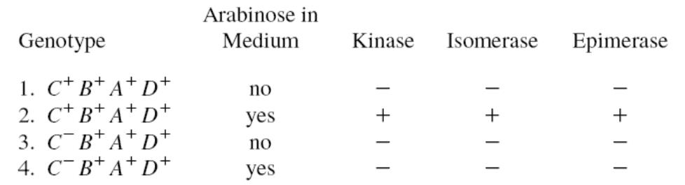
b. The araC gene encodes a positive regulator of araBAD expression.
答：

